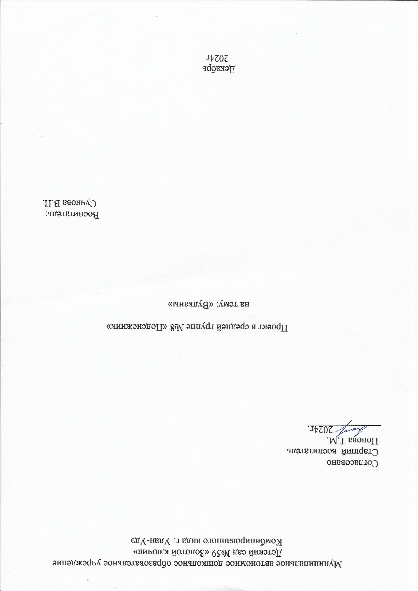

Тип проекта: познавательно – творческий.
Продолжительность: 02.12.24-13.12.24.
Участники: дети 4-5 лет, воспитатель.
Актуальность: идея создания проекта родилась во время исследовательской деятельности, когда детям рассказывалось про камни вулканического происхождения. Дети стали задавать вопросы: «Что такое вулкан? Как он выглядит?».
Цель проекта: реализация в образовательном процессе познавательной и экспериментальной деятельности детей среднего дошкольного возраста, через ознакомление с природным явлением – вулкан.
Задачи:
▪ Дать представление о вулканах, их строении, причинах возникновения.
▪ Развивать познавательную активность детей в процессе самостоятельного выполнения опытов.
▪ Помочь воспитанникам понять, почему вулканы – это грозные явления природы.
▪ Развивать умения сравнивать, анализировать, делать выводы, расширять кругозор воспитанников.
▪ Дать представление о действующих, спящих и потухших вулканах.

1этап подготовительный:
- Подготовка к изготовлению макета «Вулкан».
- Подготовка к проведении эксперимента «Извержение вулкана».
- Подбор дидактического материала, загадок и стихов на тему вулкана.
- Сооружение вулканов из снега на прогулочном участке.
2 этап основной:
• Раскрашивание раскрасок на тему: «Вулкан».
• Беседа: «Что такое вулкан? Виды вулканов».
• Д.и. «Собери вулкан».
• Конструирование «Вулкан».

3 этап заключительный:
• Изготовление макета «вулкан». Эксперимент «Извержение вулкана».
Вывод:
В результате, проведенных экспериментов, прочитанных и рассмотренных книг, проведенных бесед, группа любознательных и пытливых детей делает вывод, что мифологическая добрая сказка заинтересовала их и помогла понять: что такое вулкан и почему же извергаются вулканы.

